中国铁矿石价格指数（CIOPI）
中国钢铁工业协会 2019年7月29日印发

一、进口铁矿石价格（OPI）
7月29日，直接进口铁矿石62%品位干基粉矿到岸价格为115.68美元/吨（即1.8658美元/吨度），环比每吨上升0.85美元，升幅为0.74%，当月平均价格为115.86美元/吨。
7月29日，现货贸易进口铁矿石62%品位干基粉矿人民币含税价格为953.70
元/吨，环比每吨上升5.48元，升幅为0.58%，当月平均价格为947.04元/吨。
7月29日，直接进口铁矿石58%品位干基粉矿到岸价格为108.27美元/吨（即1.8667美元/吨度），环比每吨上升0.98美元，升幅为0.91%，当月平均价格为107. 58元/吨。
7月29日，现货贸易进口铁矿石58%品位干基粉矿人民币含税价格为878.30元/吨，环比每吨上升3.24元，升幅为0.37%，当月平均价格为874.08元/吨。
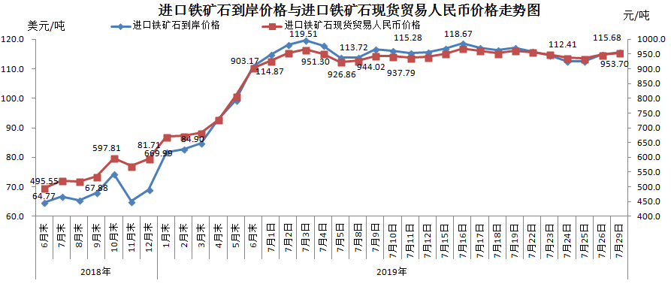
二、国产铁矿石价格
7月29日，国产铁矿石62%品位干基铁精矿含税价格为809.04元/吨，环比每吨上升0.24元，升幅为0.03%；比进口铁矿石低114.66元/吨，降幅为15.17%；当月平均价格为769.74元/吨，比进口铁矿石低177.30元/吨，降幅为18.72%。
7月29日，国产铁矿石65%品位干基铁精矿含税价格为904.15元/吨，环比每吨上升0.17元，升幅为0.02%；当月平均价格为863.05元/吨。
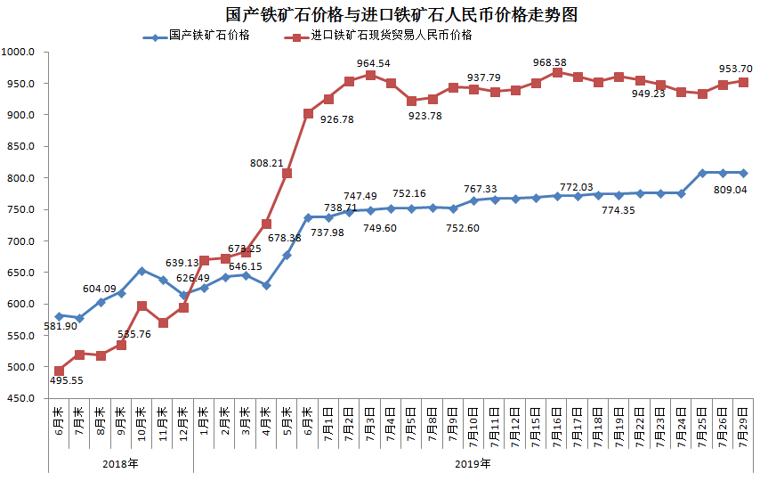三、中国铁矿石价格指数（CIOPI）
7月29日，中国铁矿石价格指数（CIOPI）418.68点，环比上升2.66点，升幅为0.64%。其中：国产铁矿石价格指数为367.86点，环比上升0.11点，升幅为0.03%；进口铁矿石价格指数为428.29点，环比上升3.15点，升幅为0.74%。
